Определение особенностей различных видов транспорта.
Сухопутный
Железнодорожный  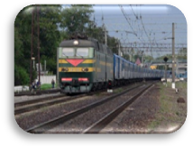 | - Особенности транспорта.  - Положительные стороны работы.  - Отрицательные стороны работы.  - Крупные железнодорожные магистрали.
Автомобильный  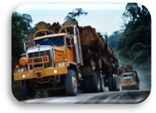 | - Особенности транспорта.  - Положительные стороны работы.  - Отрицательные стороны работы.  - Крупные автомагистрали.
Трубопроводный
Нефтепровод  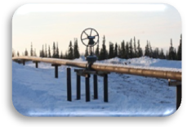 | - Особенности транспорта.  - Положительные стороны работы.  - Отрицательные стороны работы.  - Крупные магистрали.
Газопровод  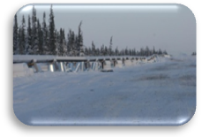 | - Особенности транспорта.  - Положительные стороны работы.  - Отрицательные стороны работы.  - Крупные магистрали.
Водный
Речной  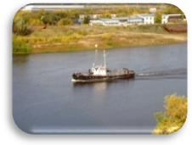 | - Особенности транспорта.  - Положительные стороны работы.  - Отрицательные стороны работы.  - Крупные речные пути, речные порты.
Морской   | - Особенности транспорта.  - Положительные стороны работы.  - Отрицательные стороны работы.  - Крупные морские пути, морские порты.
Авиационный
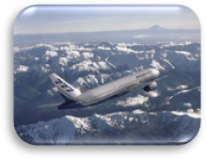 | - Особенности транспорта.  - Положительные стороны работы.  - Отрицательные стороны работы.  - Крупные аэропорты.
Связь
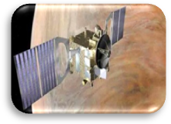 | - Особенности связи.  - Положительные стороны работы.  - Отрицательные стороны работы.

